**favorite-index**

**需求及设计文档**

|  |  |  |  |  |  |
| --- | --- | --- | --- | --- | --- |
| 序号 | 修订内容 | 修订日期 | 版本号 | 修订人 | 审核人 |
| 1 | favorite-index需求及设计文档 | 2020/04/09 | 1.0 | laolaoMonkey | laolaoMonkey |
|  |  |  |  |  |  |
|  |  |  |  |  |  |
|  |  |  |  |  |  |
|  |  |  |  |  |  |
|  |  |  |  |  |  |
|  |  |  |  |  |  |
|  |  |  |  |  |  |
|  |  |  |  |  |  |
|  |  |  |  |  |  |
|  |  |  |  |  |  |
|  |  |  |  |  |  |
|  |  |  |  |  |  |
|  |  |  |  |  |  |
|  |  |  |  |  |  |
|  |  |  |  |  |  |
|  |  |  |  |  |  |
|  |  |  |  |  |  |
|  |  |  |  |  |  |
|  |  |  |  |  |  |
|  |  |  |  |  |  |
|  |  |  |  |  |  |
|  |  |  |  |  |  |
|  |  |  |  |  |  |

# 需求部分

## 1.1 整体功能划分

你可以把favorite-index当成你的浏览器启动页面，它提供了一个简单的搜索界面，同时在你的细心发现下，它还提供了网址收藏，备忘录，壁纸更换，天气查询等功能。在你使用它的搜索功能时，你会发现，它会展示两个搜索引擎(bing和百度，不支持Google)的搜索结果，并且在同一个界面上显示。其整体功能划分如下：

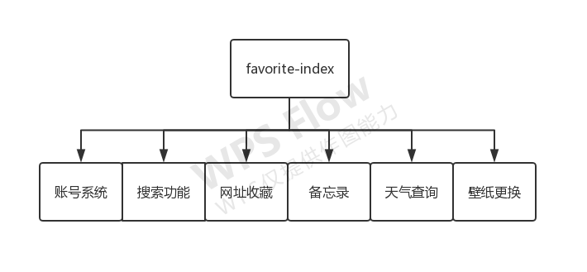

图1 整体功能划分

## 1.2 账号系统

为记录用户的使用习惯，方便用户的使用，提供更好的使用体验，需要提供账号系统。用户可以使用已经注册的账号进行登录。

登录后用户可以在多台设备上同步自己的数据，例如使用登录用户的搜索记录，使用登录用户的设置的背景图，以及查看编辑登录用户的备忘录，收藏网址等功能。

用户注册应尽量少获取用户的私人信息，只需要提供一个可用的邮箱，并设置一个相对安全的密码即可注册使用favorite-index，未使用账号密码登录也可使用favorite-index，但是除了最简单的搜索功能和天气查看功能外其它功能都不能使用。

提供个人设置功能，用户可以设置自己的头像，favorite-index不需要昵称。可以设置搜索记录功能的开启，设置背景图偏好还是跟随系统推荐，对登录用户收藏的网址进行编辑，以及对登录用户的备忘录进行编辑等等设置。

## 1.3 搜索功能

favorite-index提供了一个美观简洁的搜索界面，可以把它当作浏览器的启动页。它的搜索框会记录用户的搜索记录，在用户使用搜索功能时在搜索框下面进行展示，供用户选择。同时可以在设置界面里选择关闭搜索记录功能，搭配账号系统使用的话可以在多台设备查看到登录用户的搜索记录。提供清除搜索记录功能，搜索记录默认展示10条。提供查看所有搜索记录的功能。

用户在关闭搜索记录功能后，搜索框在使用时将不展示搜索记录，并在此期间产生的搜索记录不会保存在数据库里面。只有开启该功能后产生的搜索记录将会被保存。

清除搜索记录将删除登录用户所有的搜索记录，需提示用户确认选择。

favorite-index的搜索将会采用百度和bing两个搜索引擎的搜索结果，并在同一个页面显示，左右排列。

## 1.4 网址收藏

favorite-index可以记录登录用户想要收藏的网址，让用户可以更加方便的访问一些网站。用户可以对自己收藏的网址进行添加，修改，删除，查看等操作。同时favorite-index会记录收藏网址的logo进行展示，让界面更加的美观。

## 1.5 备忘录

favorite-index提供备忘录功能，登录用户可以记录自己的备忘录。同时favorite-index提供了对备忘录的搜索功能，登录用户可以通过日期，关键字等条件进行备忘录的查询。备忘录有新建，处理中，已处理，

## 1.6 天气查询

## 1.7 壁纸更换

# 二、设计部分

## 2.1 技术使用

## 2.2 账号系统

## 2.3 搜索功能

## 2.4 网址收藏

## 2.5 备忘录

## 2.6 天气查询

## 2.7 壁纸更换